 Spécification
CFG
Mirroring pour produits obligataires
Cette spécification a pour but de mettre en place une méthode de création de tickets miroirs adaptée aux produits de taux, et gérant correctement le couru, sachant qu’une correction standard est aussi prévue par la suite au niveau de la R&D.
janvier 2012

Date | Version | Author | Modification
16/01/2012 | V1.0 | A. EL HAJOUI

Table of Contents
Table of Contents 2
Contexte 3
Proposition Sophis 3
Extraction d’informations 3
Surcharge et création du ticket miroir 3
Configuration du mirroring 3

Contexte
Actuellement, le mirroring d’un ticket sur une obligation n’est pas correctement géré dans VALUE, puisque tous les indicateurs sont correctement calculés mis à part le gross amount, ce qui peut créer des problèmes lors de l’export des messages BO.
Ce toolkit se propose donc de créer une Building Method afin de forcer les informations dans le ticket miroirs, et d’éviter un recalcul erroné.

Proposition Sophis

Extraction d’informations
Pour générer le ticket miroir, nous devons récupérer les informations suivantes du ticket initial :
-Trade date
-Payment date
-Quantité
-Prix
-Champs toolkit TVA
-Frais

Surcharge et création du ticket miroir
Ensuite, il faudra surcharger le nouveau ticket avec ces informations, pour éviter un recalcul automatique générant un gross amount erroné.

Configuration du mirroring
Il faudra créer une Mirroring Rule (Portfolio > Mirror rules > Mirror rules definition) en forçant le champ Building Method à « CFG obligations »
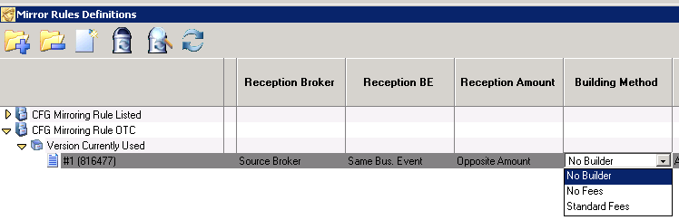
Ensuite, il faudra pointer vers cette règle pour tous les produits obligataires. Pour cela, il faudra aller dans Portfolio > Mirror rules > Mirror rules selector, et créer une nouvelle règle.
Dans mirror rule name, on précisera le nom de la règle créée précédemment, et dans allotment, on précisera les allotments de toutes les obligations concernées. Il est à noter que le traitement des mirror rules dans le sélecteur est séquentiel : Les règles sont lues de haut en bas, et dès que les critères d’une transaction correspondent aux filtres d’une des règles, celle-ci est appliquée et les suivantes ignorées.

